République du Sénégal



Un Peuple- Un But- Une Foi

Université Alioune Diop de Bambey

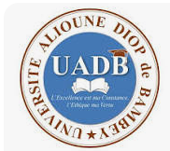

L’Excellence est ma constance, l’Ethique ma vertu.

UFR : Science Applique et Technologie de l’Information et de la Communication(**SATIC**).

Département Technologie de l’Information et de la Communication(**TIC**)

Développement et Administration d’Application(**D2A**)

**Licence 3**

**PROJET JAVA**

**MISE EN PLACE D’UN LABORATOIRE VIRTUELS SVT ET CHIMIE POUR L’ENSEIGNEMENT EN CLASSE DE 3eme**

**Réaliser par**: **Sous la direction de :**

Galaye Diop Dr. Fatoumata BALDE KASSE

Moustapha DIENG

Amy Diasse **Année académique 2023 2024**